Děti se v táborské zoo dozví zajímavosti o životním prostředí, poté bude další večerní prohlídka

5. 6. 2019, Tábor – Toužíte po tom poznat život zvířat zblízka a netradičně? Zajímá vás, co dělají a jak se chovají zvířata poté, co se zavřou brány zoologické zahrady? Pak si nenechte ujít večerní prohlídku s odborným výkladem, která je pro zájemce připravena v ZOO Tábor už tuto sobotu 8. června. Stačí jen zaregistrovat se e-mailem na adrese akce@zootabor.eu.

„O večerní prohlídky zoo je tradičně velký zájem, proto doporučuji neotálet. Jakmile zájemcům potvrdíme přihlášku e-mailem, může přijít. Sraz účastníků je u hlavního vchodu nejpozději ve 21:00 hodin,“ říká mluvčí ZOO Tábor Filip Sušanka s tím, že samotná prohlídka začíná ve 21:30 hodin a platí se obvyklé vstupné.

Ošetřovatelé při této prohlídce představí návštěvníkům, jak jednotlivá zvířata v noci fungují. Ta, co právě nespí, například šelmy, totiž začínají být se sluncem zapadajícím za obzor více aktivní. Zájemci tedy mají jedinečnou příležitost vidět skutečný noční život zvířat a ještě se o nich mnoho dozvědět přímo od odborníků.

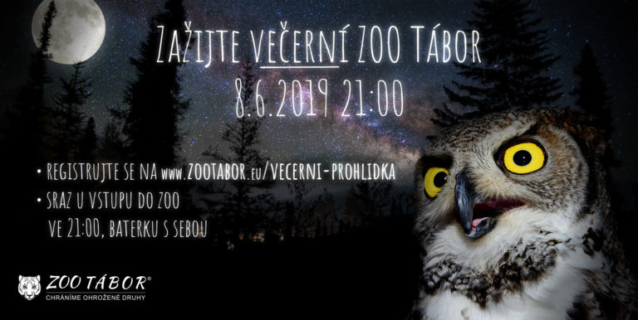

„Účastníkům večerní prohlídky doporučujeme přinést si s sebou baterku nebo jiný zdroj světla pro případ, že by se prohlídka protáhla,“ doplňuje mluvčí Sušanka.

Pro ty, kdo nepatří k vyznavačům nočního života – hlavně pro děti – připravila ZOO Tábor na sobotu 8. června celodenní akci v rámci Světového dne životního prostředí. Zábavný a poučný program bude zaměřený právě na ekologii. Děti se mohou zúčastnit spousty zábavných her a soutěží, při kterých se dozví mnoho zajímavých informací. Chybět nebudou ani oblíbená komentovaná krmení vybraných druhů zvířat.

Rozlohou největší zoologická zahrada jižních Čech ZOO Tábor je zároveň jedna z nejmladších zoologických zahrad v Česku. Vznikla v květnu 2015 poté, co ji od insolvenčního správce koupil pražský developer a biolog Evžen Korec. Tím ji zachránil před likvidací a rozprodáním zvířat. Pro veřejnost byla ZOO Tábor otevřena o měsíc později. Jen v minulém roce ji navštívilo 83 tisíc lidí. Otevřena je každý den od 9:00 do 19:00. Hlavním posláním zahrady je chov a ochrana ohrožených druhů zvířat. Aktuálně v ZOO Tábor žije přes 310 zvířat takřka 80 živočišných druhů. Generálním partnerem je lídr developerské výstavby v ČR EKOSPOL.

  - Plánované akce v ZOO Tábor v roce 2019

8. 6. 2019 - Noční prohlídka
Zažijte ZOO Tábor za tmy.

8. 6. 2019 - Světový den životního prostředí
Zajímavý program pro celou rodinu.

22. 6. 2019 - Svatojánská noční prohlídka
Zažijte ZOO Tábor za tmy.

28. - 30. 6. 2019 - Za vysvědčení do ZOO
Vyznamenání na vysvědčení? Navštivte ZOO zdarma.

  - Kontakt pro média

Filip Sušanka

M: (+420) 606 688 787
T: (+420) 233 372 021
E: media@zootabor.eu
W: www.zootabor.eu

